1. **Inštalácia dosky ESP32 v Arduino IDE**

Po spustení vývojového prostredia v menu aktivujte položku **File > Preferences** (v slovenskej verzii **Súbor > Vlastnosti**). Adresu rozšírenia pre prídavnú dosku v našom prípade ESP32

https://raw.githubusercontent.com/espressif/arduino-esp32/gh-pages/package_esp32_index.json

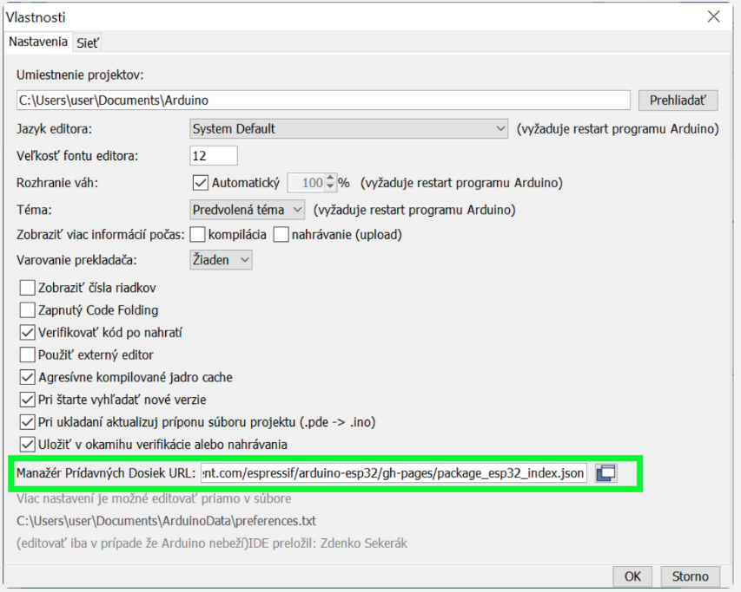skopírujte do poľa  **Additional Board Manager URLs** (v slovenskej verzii **Manažér prídavných dosiek URL**).

Teraz aktivujte menu **Tools > Board menu** (alebo v slovenskej verzii **Nástroje > Manažér Dosiek**). Do poľa pre vyhľadávanie zadajte ESP32 a nainštalujte najnovšiu verziu doplnkov pre dosky ESP32. Návod na inštaláciu, predovšetkým URL doplnku pre dosku ESP 32 nájdete na GitHube na adrese <http://txplo.re/ardesp32>

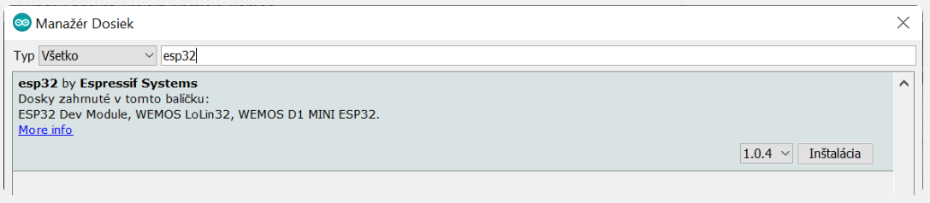

V menu  **Nástroje -> Doska** a vyberte dosku, ktorú budete používať, v našom prípade DOIT ESP32 DEVKIT V1. Následne pomocou menu **Nástroje -> Port** nastavte port, ku ktorému je vaša doska pripojená.

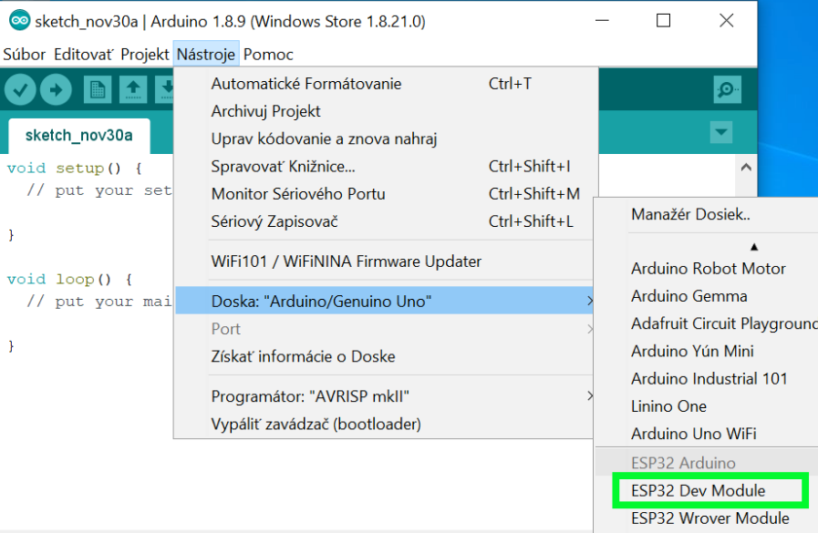

O správnosti nastavenia portu sa presvedčíte pomocou funkcie **Nástroje -> Získať informácie o Doske.** Ak sa vám zobrazí aspoň ID dosky, pripojenie je správne nakonfigurované a všetko je pripravené na napísanie prvej aplikácie a jej zavedenie do dosky. Pre niektoré dosky je potrebné znížiť znížiť komunikačnú rýchlosť na 115 200 bitov/s.

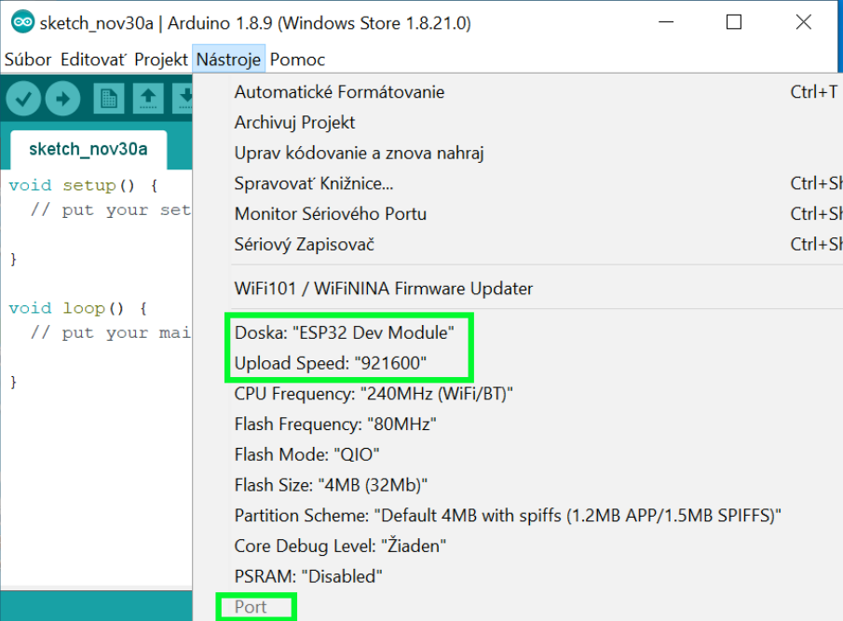

1. **Inštalácia knižnice DHT11**

Na čítanie zo senzora DHT je použitá [knižnicu DHT od Adafruit](https://github.com/adafruit/DHT-sensor-library) . Museli sme nainštalovať aj [knižnicu Adafruit Unified Sensor](https://github.com/adafruit/Adafruit_Sensor) .

V otvorenom Arduino IDE sme prešli na **Sketch** > **Include Library** > **Manage Libraries** . Otvoril sa Správca knižnice.

Vyhľadali sme „ **DHT** “ vo vyhľadávacom poli a nainštalovali si knižnicu DHT z Adafruit.

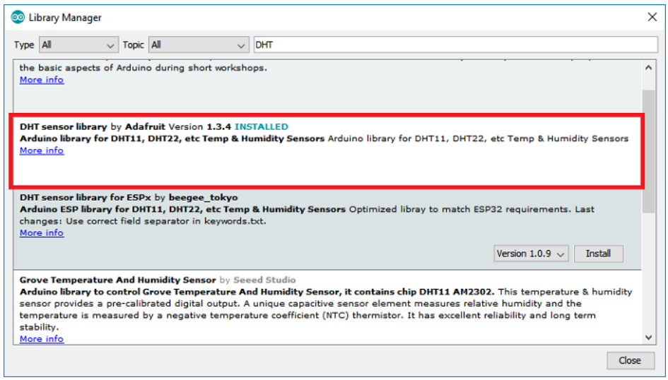

Po nainštalovaní knižnice DHT z Adafruit sme nainštalovali knižnicu „ **Adafruit Unified Sensor “.**

